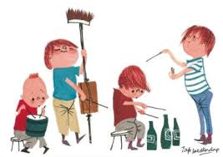

***Muziekactiviteit groep 1 en 2.***

***Schooljaar 2019-2020***

*Thuis gezellig zingen met opa Ruud.*

Zingen voor de jarige (n)



**Er is er een jarig hoera, hoera**

Dat kun je wel zien dat is zij (hij)

Dat vinden wij allen zo prettig ja, ja

En daarom zingen we blij…

Zij (hij ) leve lang hoera, hoera,

Zij (hij ) leve lang hoera, hoera,

Zij (hij ) leve lang hoera, hoera !

**Twee violen en een trommel en een fluit**

En ……die is jarig en de vlaggen hangen uit

Ei, ei, ei, en we zijn zo blij, want ………

Die is jarig en dat vieren wij. Ei, ei !!

**Happy birthday to you, (Engels)**

happy birthday to you,

Happy birthday , happy birthday

Happy birthday to you !!

**Zum Geburtstag viel Glück, (Duits)**

Zum Geburtstag viel Glück

Zum Geburtstag alles Gute

Zum Geburtstag viel Glück

**Bonne fête à toi, (Frans)**

bonne fête à toi,

Bonne fête, bonne fête,

Bonne fête à toi,

**Beune feuteu eu tweu, (Zweeds)**

beune feuteu eu tweu,

Beune feuteu , beune feuteu ,

Beune feuteu eu tweu !

**Hakkie takkie Sjang Haj (Chinees)**

Hakkie takkie Sjang Haj

Hakkie takkie , Hakkie takkie

Hakkie takkie Sjang Haj

**Fijne verjaardag voor jou, (Nederlands)**

Fijne verjaardag voor jou,

Fijne verjaardag, fijne verjaardag

Fijne verjaardag voor jou.

**Hiepiepiep hoera en ……….(die) is jarig**

Hieperdepiep hoera en daarom is er feest

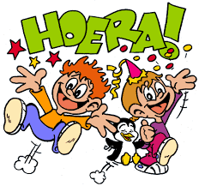Hieperdepiep hoera en ……….(die) is jarig

Hiepiepiep hoera en daarom is er feest

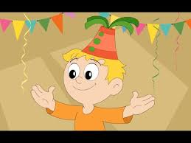

**Lang zal ze (hij) leven, lang zal ze (hij) leven…**

Lang zal ze (hij ) leven in de gloria,

In de gloria, in de gloria .

Hiepiepiep…………… Hoera !!!!!!

Hoera !!!!!!

Hoera !!!!!!

